弹载计算机视觉追踪

1、系统概述
基于 TW-T201S (RK3588) 机载计算机与 SIYI A8mini 云台相机的弹载计算机视觉目标追踪系统。用户提供目标照片，系统自动在摄像头视野内搜索、识别并锁定目标，通过 PID 控制云台持续跟踪。

1.1、硬件组成
硬件 | 型号 | 作用 | IP/接口
机载计算机 | 图为 TW-T201S (RK3588) | 运行追踪算法、控制云台 | 192.168.5.28 (SSH)  192.168.144.100 (云台网段)
云台相机 | SIYI A8mini | 拍摄视频流、云台转动/变焦 | 192.168.144.25:37260 (UDP)
视频流 | RTSP H.264 | 1280x720 实时视频 | rtsp://192.168.144.25:8554/main.264
开发机 | Windows PC | 代码编辑、SCP 传输 | 192.168.5.81

1.2、网络拓扑
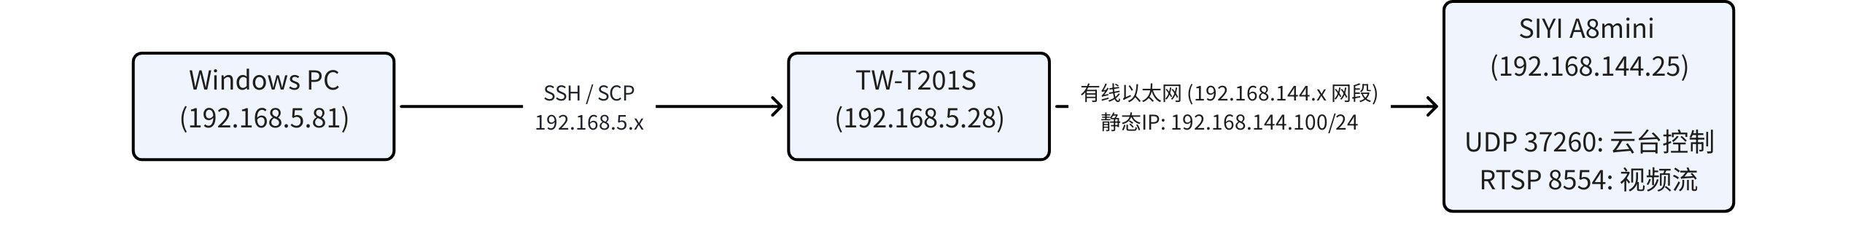

1.3、软件环境
项目 | 版本
操作系统 | Ubuntu 22.04.5 LTS (aarch64, Tegra)
Python | 3.x
OpenCV | 4.5.4
NumPy | 1.21.5

2、项目文件结构
文件 | 类型 | 说明
simple_demo.py | 主程序 | 当前使用纯 OpenCV 实现，无需 RKNN
config.py | 配置 | SIYI 协议常量、CRC16 查表、PID 参数
detector.py | 备用 | YOLOv8 + RKNN 目标检测器
tracker.py | 备用 | ByteTrack 多目标追踪器
gimbal_controller.py | 模块 | 云台控制模块 (模块化版本)
auto_tracking.py | 备用 | 完整版主程序 (需 RKNN 模型)
crop_targets.py | 工具 | 目标照片裁剪工具
test_rtsp.py | 工具 | RTSP 地址探测工具
deploy.sh | 脚本 | 部署脚本
cropped_0~4.jpg | 数据 | 裁剪后的目标模板 (推荐使用)

3、simple_demo.py 程序架构

3.1、架构总览
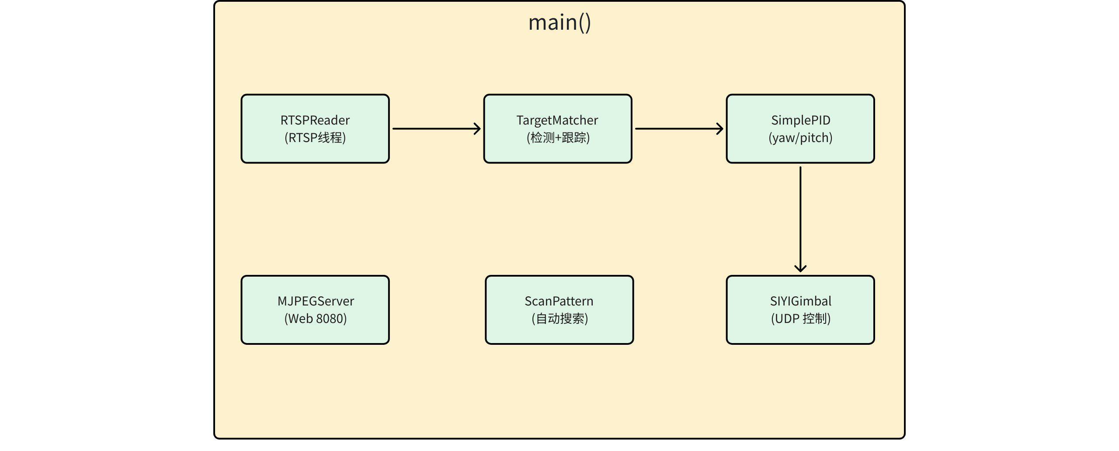

3.2、SIYIGimbal — 云台控制器
基于 SIYI SDK V0.1.1 协议的 UDP 控制器，支持速度控制、角度控制、变焦、拍照等功能。协议帧格式：STX(0x55 0x66) + CTRL(1B) + Data_len(2B,LE) + SEQ(2B,LE) + CMD_ID(1B) + DATA(nB) + CRC16(2B,LE)
命令 | CMD_ID | 数据 | 说明
固件版本 | 0x01 | / | 查询固件版本
自动对焦 | 0x04 | [0x01, x_lo, x_hi, y_lo, y_hi] | 指定坐标对焦
手动变倍 | 0x05 | [dir] (1=放大,-1=缩小,0=停) | 手动缩放
云台速度 | 0x07 | [yaw, pitch] (-100~100) | 设置转动速度
一键回中 | 0x08 | [0x01] | 云台归位
拍照/录像 | 0x0C | [func_type] | 0=拍照,2=录像,3=锁定,4=跟随,5=FPV
获取姿态 | 0x0D | / | 查询 yaw/pitch/roll
设置角度 | 0x0E | [yaw*10, pitch*10] (int16 LE) | 绝对角度控制
绝对变倍 | 0x0F | [zoom_int, zoom_frac] | 设置指定倍率

3.3 TargetMatcher — 目标匹配器
- 阶段 1: CSRT 跟踪器
如果已有跟踪窗口，直接用 OpenCV CSRT 跟踪器更新位置。速度极快，帧率几乎不降。连续 60 帧后自动失效，进入阶段 2 重新检测确认。
- 阶段 2: 多尺度模板匹配
将画面降至 640×360，对每个目标模板在 8 个缩放比例 [0.25, 0.35, 0.5, 0.65, 0.8, 1.0, 1.3, 1.6] 下执行 cv2.matchTemplate (TM_CCOEFF_NORMED)。
- 阶段 3: 颜色直方图验证
对模板匹配的候选区域提取 H-S 颜色直方图，与模板直方图计算相关性。综合得分 = 模板匹配 × 0.7 + 颜色相关 × 0.3。
参数 | 默认值 | 说明
threshold | 0.45 | 匹配阈值 (越低越容易匹配，误检也越多)
PROC_W × PROC_H | 640 × 360 | 处理分辨率 (原始 1280×720 的一半)
SCALES | 8 个 | [0.25, 0.35, 0.5, 0.65, 0.8, 1.0, 1.3, 1.6]
tracker_max | 60 | CSRT 跟踪器最大有效帧数
调试模式 (--debug): Web 画面右下角显示 320×180 匹配热力图，红/黄色表示高匹配区域。

3.4 SimplePID — PID 控制器
标准 PID 控制器，分别用于 Yaw (偏航) 和 Pitch (俯仰) 两个轴：输出 = Kp × error + Ki × ∫error·dt + Kd × d(error)/dt
参数 | 默认值 | 说明
Kp | 0.8 | 比例系数
Ki | 0.01 | 积分系数
Kd | 0.1 | 微分系数
max_out | 80 | 输出限幅
积分限幅 | ±50 | 防止积分饱和
死区 | ±0.05 | 归一化误差小于此值时不控制
工作流程: 目标中心相对画面中心的偏移归一化到 [-1, 1]，Yaw PID 和 Pitch PID 分别计算，输出值映射为云台速度 [-80, +80]。

3.5 ScanPattern — 自动搜索
目标连续丢失超过 30 帧后自动激活搜索模式


3.6 RTSPReader — 视频流读取
独立守护线程读取 RTSP 流，始终保持最新帧。缓冲区大小设为 1，避免帧堆积延迟。read() 方法返回最新帧的拷贝（线程安全）。启动时等待最多 5 秒获取第一帧。

4、手动标注模型后RTSP实时检测效果
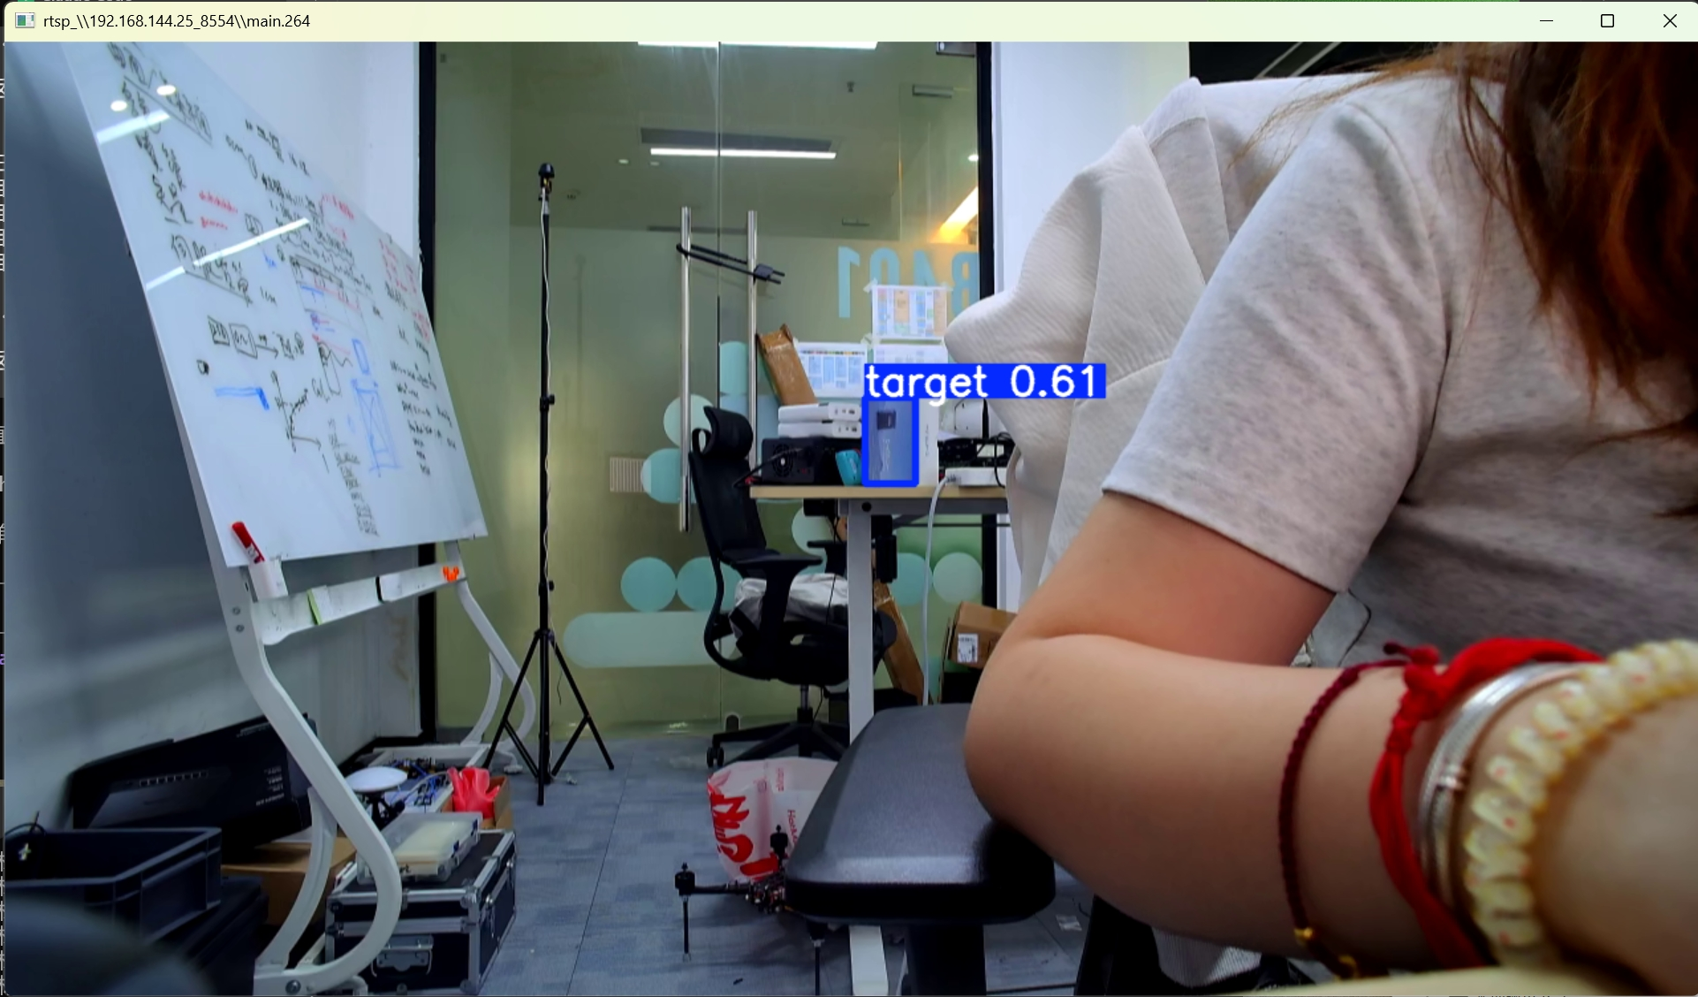
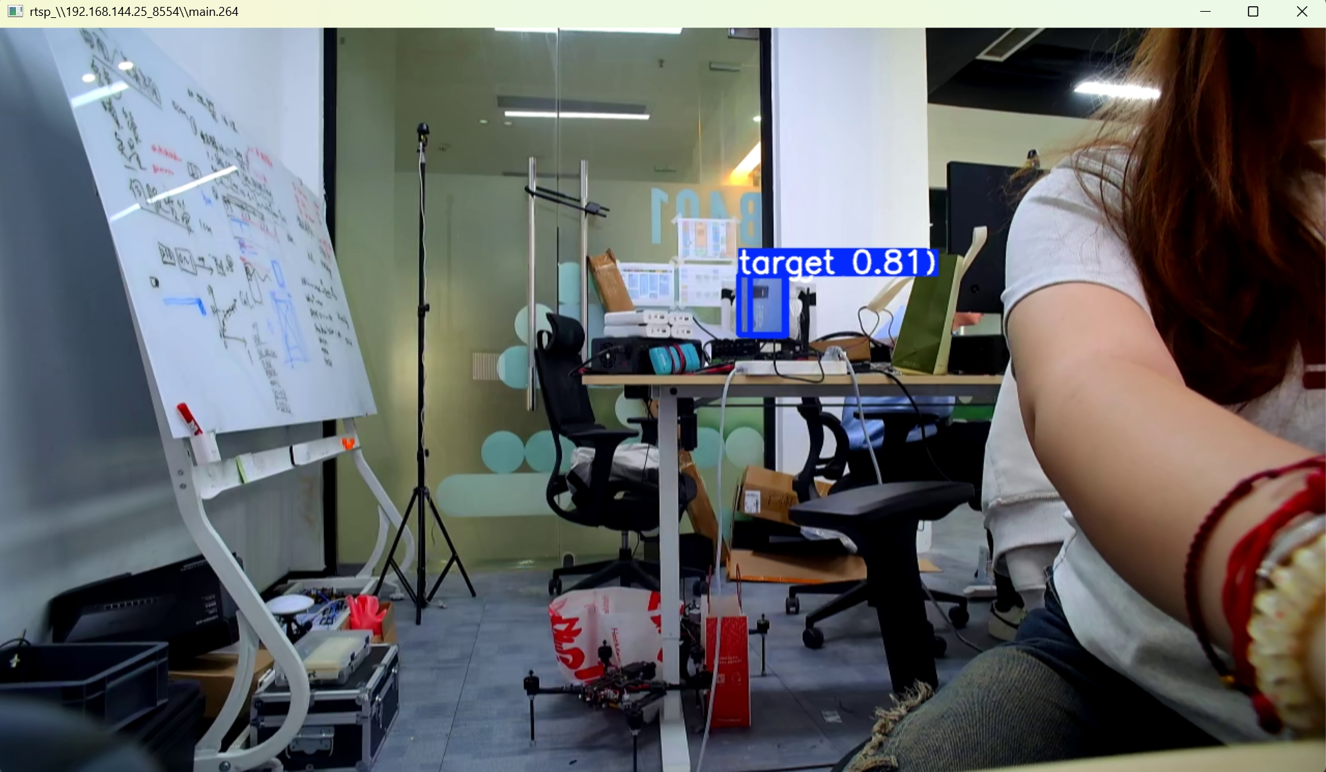
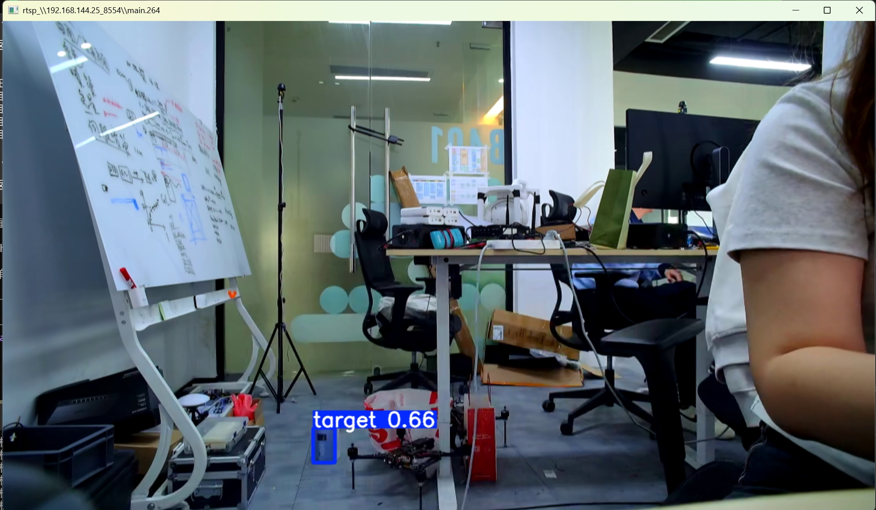

5.今日完成工作
1. 运动预测系统（新增）
- 实现目标速度估计（EMA平滑，系数0.6），跟踪目标在连续帧间的位移
- PID输出叠加速度前馈补偿（predict_gain=80），云台提前转向目标运动方向
- 画面边缘加速机制：目标偏离中心>35%时额外加速，防止飞出画面
- 惯性跟随：丢失时按最后方向继续移动（衰减系数0.82，约10帧停下）
- OSD增加紫色速度箭头可视化

2. 接近速度控制（新增）
- 根据目标大小自适应PID增益：目标占画面5%→全速，25%→半速，40%→0.3倍速
- PID输出、预测补偿、边缘加速、最大限速全部受approach_scale缩放
- 解决zoom放大后云台过冲的问题

3. 智能Zoom管理（重写）
- Zoom条件更严格：目标<10%、静止（vel<0.008）、居中（err<0.12）才允许zoom
- 紧急zoom-out：目标快速移动（vel>0.015）时自动缩回，保持宽视野
- 丢失第1帧立即zoom缩回1.5秒，扩大视野提高找回率
- 最大zoom时间从10秒缩短到6秒

4. 检测优化
- 增加检测框尺寸过滤：丢弃占画面>40%的误检（解决把显示器误检为目标的问题）
- 修复非检测帧假丢失：跳帧时继续用记忆PID控制，不再增加lost_count
- 状态显示从永远"lost:1"变为真实的检测状态

5. 丢失恢复策略（重写为3阶段）
- 30~90帧：局部搜索，沿目标运动方向左右摆动
- 90帧：zoom缩回扩大视野
- 90~180帧：继续搜索
- 180帧：就地扫描（不回中），避免"重启"感

